3. Veiklos tema Bestuburių tyrinėjimas. Pažintis su slieku

Klasė, dalykas | 3–4 klasė (galima pritaikyti ir 1–2 klasei), pasaulio pažinimas.
Numatoma veiklos trukmė | Ne mažiau kaip 45 min.
Ugdomi mokinių gebėjimai pagal Pradinio ugdymo bendrąsias programas. Pasaulio pažinimas | 5.4. Gebėti sugrupuoti pateiktus <...> objektus į gyvus ir negyvus.  Atlikti nesudėtingus sugretinimus, išskirti gyvų ir negyvų objektų skirtumus ir panašumus. Savais žodžiais paaiškinti, kas yra gyvybė.  5.5. Tyrinėti ir apibūdinti gyvų organizmų priklausomybę nuo aplinkos, besikeičiančių metų laikų ir pan.  5.6. Suvokti ir paaiškinti gyvų organizmų prisitaikymo prie aplinkos reikšmę. Atrasti ir iliustruoti pavyzdžiais, kaip augalai ir gyvūnai savo sandara yra prisitaikę prie gyvenimo sąlygų.
Mokinių pasiekimai pagal Pasaulio pažinimo standartizuotą programą 4 klasei | 2.3.1. Atpažįsta augalų ir gyvūnų prisitaikymo prie aplinkos išorinius požymius ir paaiškina, kaip šie požymiai padeda jiems išgyventi. Pateikia bendruomeninių gyvūnų pavyzdžių, paaiškina, kodėl gyvenant bendruomenėmis gyvūnams lengviau išlikti.
Mokytojo veiklos siekiniai | - Supažindinti mokinius su artimojoje aplinkoje gyvenančiais bestuburiais – sliekais: kūno sandara, gyvenimo būdu.  - Aptariant sliekų gamtinę ir praktinę reikšmę, ugdyti mokinių supratimą, kad gamtoje visi organizmai susiję ir yra naudingi.  - Išmokyti mokinius naudotis ilgio matavimo priemonėmis ir taikyti reikiamus matavimo vienetus.
Veiklos priemonės | - Lupa*  - Stiklinė Petri lėkštelė*  - Liniuotė arba matavimo juosta*  - Kastuvėlis  - 1,5 litro arba 2 litrų plastikinis butelis  - Peiliukas arba žirklės  - Vienkartinės pirštinės (nebūtinai)  Medžiagos: juodžemis, smėlis.
Veiklos eiga | Pasiruošimas tyrimui  Surasti tinkamą vietą, kurioje gyvena sliekai ir ją būtų lengva kasti, pvz., gėlynas, miško aikštelė ar pan.  Pažintis su slieku  1. Kastuvėliu kasama žemė ir ieškoma sliekų.  2. Sliekai sudedami į Petri lėkšteles ir apžiūrimi pro lupą. Randama, kur yra galvinė, liemeninė, uodeginė dalys, sustorėjimas – balnelis (jis arčiau galvinės dalies). Įsitikinama, kad sliekų kūnas sudarytas iš segmentų – narelių. Atliekamos veiklos lapo užduotys (1 ir 2 užduotys).  3. Aptariamas sliekų gyvenimo būdas (pabrėžiamas jų vaidmuo žemės ūkiui, dirvodarai). Paaiškinama, kad sliekus po vasaros lietaus dažnai matome žemės paviršiuje, net ant asfalto, nes lyjant dirvožemyje sumažėja oro.  4. Sliekas paliečiamas ranka. Įsitikinama, kad jis drėgnas (kvėpuoja visu kūno paviršiumi). Slieko kūną dengia maži šereliai. Tuo įsitikinama atliekant tyrimą. Sliekas padedamas ant popieriaus lapo ir palengva traukiamas. Girdimas silpnas garsas, kurį skleidžia popierių liečiantys šereliai (3 užduotis).  5. Stebimas sliekų judėjimas. Sliekas ilgėja arba storėja dėl raumenų, esančių kiekviename segmente, susitraukimų. Atliekamos veiklos lapo 4 užduotis.  6. Sliekas padedamas ant liniuotės ir išmatuojamas jo ilgis. Duomenys užrašomi veiklos lape (5 užduotis).  7. Įrengiamas sliekynas. Keletas jų pavyzdžių (žr. 1–3 pav.):  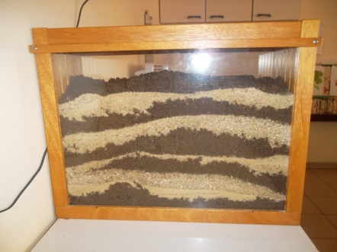 http://stflorentdesbois-notredame.fr/?p=3841 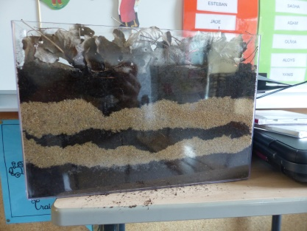 http://santamater.eklablog.com/classe-2-c26972174 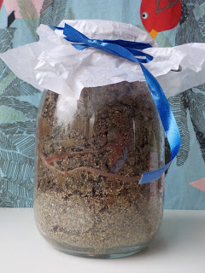 http://lecoline.blogspot.lt/2016/02/le-ver-de-terre-un-jardinier-pas.html  1–3 pav. Sliekynų pavyzdžiai  Panašų sliekyną galima padaryti 1,5 l ar 2 l talpos plastikiniame butelyje.  Sliekyno įrengimas  Tam reikės: plastikinio butelio, smėlio ir juodžemio.  Butelio viršutinė dalis nupjaunama. Vėliau ja bus pridengiamas sliekynas, kad vanduo iš dirvožemio greitai neišgaruotų.  Sluoksniais suberiama smėlio ir juodžemio. Viršutinis sluoksnis turėtų būti juodžemio (žr. 4 pav.).  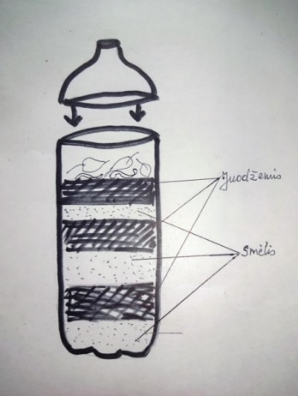  4 pav. Sliekyno įrengimas  Įleidžiami 4–6 sliekai. Ant viršaus uždedami keli padžiūvę lapai.  Pasirinktą laiką (ne mažiau kaip 1,5 mėnesio) stebimas sliekų gyvenimas.  8. Aptariami stebėjimo rezultatai.  9. Tyrimui naudoti gyvūnai saugiai paleidžiami ten, kur buvo surinkti.
Pastabos | Veikla vykdoma gamtoje. Supaprastinus užduotį, vartojant mažiau sąvokų veiklas galima vykdyti 1–2 klasėse.  Šią veiklą rekomenduojama atlikti gegužės–rugsėjo mėnesiais.
Laukiamas mokinių veiklos rezultatas | Mokiniai susipažins su žieduotųjų kirmėlių atstovais. Žinos jų kūno sandarą, supras kai kuriuos jų elgsenos ypatumus. Gebės pasidaryti sliekyną. Stebėdami sliekyno gyventojus, įsitikins, kad jie sumaišo dirvožemio sluoksnius, supras, kad sliekai purena dirvą – į dirvožemį geriau patenka vanduo ir oras, todėl augalams augti susidaro geresnės sąlygos. Lapams dingus įsitikins, kad sliekai yra skaidytojai (organinių medžiagų perdirbėjai). Todėl žmonės juos augina komposto dėžėse.  Savo stebėjimus grįs matavimais ir skaičiavimais.
Sąvokos | Bestuburiai – gyvūnai, neturintys nei stuburo, nei kitų kaulų. Jiems priklauso kirmėlės, moliuskai, vabzdžiai, voragyviai, vėžiagyviai.  Kirmėlės – bestuburiai, neturintys kojų (sliekas, dėlė, spalinė, askaridė).
Rizikų įvertinimas | Saugiai elgtis su kastuvėliu, žirklėmis ar peiliu.  Atsargiai elgtis renkant, paleidžiant ir apžiūrint gyvūnus.
Galimi tarpdalykiniai ryšiai | Matematika: diagramų braižymas; ilgių palyginimas; vidutinio ilgio skaičiavimas.  Lietuvių kalba: būdvardžių, veiksmažodžių vartojimas.
Idėjos veiklai plėtoti | Galima stebėti kitus bestuburius, pvz., gamtos tyrimų inde apgyvendinti vorą kryžiuotį. Tuo atveju į indą įdedama šakelių, kad voras turėtų ant ko nerti voratinklį, įleidžiama pagautų vabzdžių: musių, uodų. Mokiniai galėtų stebėti, kaip voras neria voratinklį, maitinasi, o gal net gamina kokoną.  Kaip auginti kitus vorus, rasite čia: http://gid.lt/biologija/vorai
Vaizdo įrašas | Bestuburių tyrinėjimas. Pažintis su slieku
Mokinio veiklos lapas | Bestuburių tyrinėjimas. Pažintis su slieku

